附件

报到及乘车路线

一、报到事宜
报到时间：2023年5月16日13:00-22:00
报到地点：陕西省榆林市横山区翔宇大酒店一楼大厅
咨询电话：刘老师15353483622、贺老师18220420914
二、乘车路线
（一）榆林榆阳机场至横山区翔宇大酒店
乘坐机场巴士2号线（往永昌国际大酒店方向，25元/人）到龙腾国际大酒店站（约25分钟），下车步行约500米抵达长途汽车站南门（公交站）；乘坐榆横城际公交（5元/人）抵达横山汽车客运站（约1小时），打车（约5元）或步行（约20分钟）至横山区翔宇大酒店。
榆横城际公交每天首班车发车时间6:20、末班车发车时间19:50，发车间隔约为30分钟。
（二）榆林火车站至横山区翔宇大酒店
乘坐公交车（约30分钟）或打车（约15元）到长途汽车站南门（公交站），乘坐榆横城际公交（5元/人）抵达横山汽车客运站（约1小时），打车（约5元）或步行（约20分钟）至横山区翔宇大酒店。
榆横城际公交每天首班车发车时间6:20、末班车发车时间19:50，发车间隔约为30分钟。
（三）打车或自驾
从榆林榆阳机场或榆林火车站乘坐出租车（单人约150元，拼车约40元/人）至横山区翔宇大酒店（约1小时）。
自驾车请导航至榆林市横山区文广大楼，向北200米即可达到翔宇大酒店。
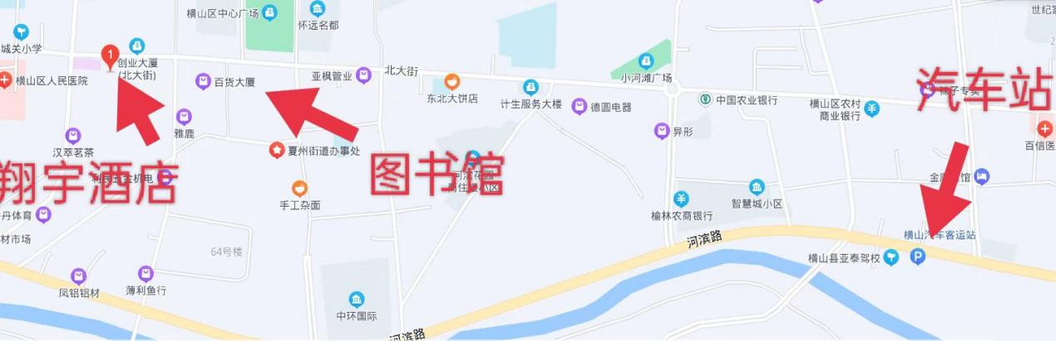
三、位置图

